Федеральное государственное автономное образовательное учреждение
высшего образования «Национальный исследовательский университет ИТМО»

Факультет программной инженерии и компьютерной техники

Лабораторная работа №4

По дисциплине
“Основы профессиональной деятельности”
Вариант: 1916

Выполнил:
Стрельбицкий Илья Павлович

Группа: Р3119

Преподаватель:
Лабушев Тимофей Михайлович

Санкт-Петербург, 2022г
Оглавление
Задание 2
Ход работы 3
Текст исходной программы 3
Подпрограмма: 4
Описание программы 5
Трассировка программы 7
Вывод 8

Задание

По выданному преподавателем варианту восстановить текст заданного варианта программы, определить предназначение и составить описание программы, определить область представления и область допустимых значений исходных данных и результата, выполнить трассировку программы.

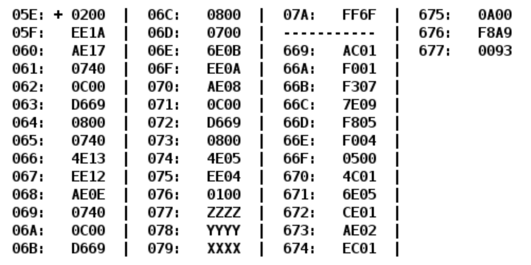

Ход работы

Текст исходной программы

Адрес | Код команды | Мнемоника | Комментарии
05E | 0200 | CLA | Обнуление R
05F | EE1A | ST (IP+1A)
060 | AE17 | LD (IP+17) | Загрузка Y-1 в стек
061 | 0740 | DEC
062 | 0C00 | PUSH
063 | D669 | CALL $669 | Вызов подпрограммы F(Y-1)
669-675 |  |  | Работа подпрограммы
064 | 0800 | POP | Выгрузка из стека и уменьшение на единицу Y  Сложение с R и сохранение в R
065 | 0740 | DEC
066 | 4E13 | ADD (IP+13)
067 | EE12 | ST (IP+12)
068 | AE0E | LD (IP+E) | Загрузка Z-1 в стек
069 | 0740 | DEC
06A | 0C00 | PUSH
06B | D669 | CALL $669 | Вызов подпрограммы F(Z-1)
669-675 |  |  | Работа подпрограммы
06C | 0800 | POP | Выгрузка из стека и увеличение на единицу Z  Вычитание R и сохранение в R
06D | 0700 | INC
06E | 6E0B | SUB (IP+B)
06F | EE0A | ST (IP+A)
070 | AE08 | LD (IP+8) | Загрузка X в стек
071 | 0C00 | PUSH
072 | D669 | CALL $669 | Вызов подпрограммы F(X)
669-675 |  |  | Работа подпрограммы
073 | 0800 | POP | Выгрузка X из стека  Сложение с R и сохранение в R
074 | 4E05 | ADD (IP+5)
075 | EE04 | ST (IP+4)
076 | 0100 | HLT | Останов
077 | ZZZZ |  | Значение Z
078 | YYYY |  | Значение Y
079 | XXXX |  | Значение X
07A | FF6F |  | Результат R

Подпрограмма:

669 | AC01 | LD (SP+1) | Получение значения переменной из стека
66A | F001 | BEQ (BZS) | Если значение загруженной переменной: (равно нулю) или (положительное) или (отрицательное и меньше значения A), то переход к 673
66B | F307 | BPL (BNC)
66C | 7E09 | CMP (IP+9)
66D | F805 | BLT
66E | F004 | BEQ (BZS)
66F | 0500 | ASL | Умножение на 3  Вычитание константы ячейки B  Переход к 674
670 | 4C01 | ADD (SP+1)
671 | 6E05 | SUB (IP+5)
672 | CE01 | JUMP (IP+1)
673 | AE02 | LD (IP+2) | Для переменной в стеке присваивается значение константы B
674 | EC01 | ST (ST+1) | Сохранение измененного значения переменной в стек
675 | 0A00 | RET | Возврат
676 | F8A9 | A | Константа
677 | 0093 | B | Константа

Описание программы

Назначение программы - нахождения значения для функции:
$R=-F\left(Y-1\right)-1+F\left(Z-1\right)+1+F\left(X\right)=F\left(Z-1\right)-F\left(Y-1\right)+F\left(X\right)$
$$F\left(x\right)=\left\{\begin{aligned}\begin{matrix}B, x≥0 \\ B, x<A\end{matrix} \\ 3x-B, A≤x<0\end{aligned}\right.;A=0xF8A9;B=0x93$$
График:

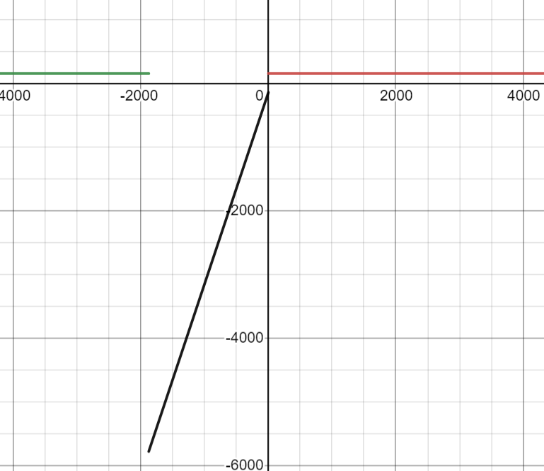

Расположение в памяти БЭВМ программы, исходных данных и результатов:
077-079 – переменные
07A – результат
676 – константа A
677 – константа B

Область представления:

X, Y, Z, R, A, B – целые знаковые шестнадцатеричные числа

Область допустимых значений
A = F8A9₁₆ = -1879₁₀
B = 93₁₆ = 147₁₀

Для того чтобы определить ОДЗ, проанализируем функцию.
При значении аргумента функции в промежутке [-1879; 0), функция вернет значение выражения 3x+147. При использовании любого значения из заданного промежутка в функции не возникнет переполнения.
При оставшихся значениях аргумента функция вернет заданную константу A=-1879, следовательно, переполнения также не может возникнуть.
$$F_{min}=F\left(-1879\right)=-5784$$
$F_{max}=F\left(0\right)=1$47
Так как основная программа вычисляет следующее выражение:
$R=F\left(Z-1\right)-F\left(Y-1\right)+F\left(X\right)$
следовательно минимально можно получить -5784 + 147 - 5784 = -11421 > -2^15
максимально: 147+5784+147 = 6078 < 2^15 – 1
В обоих случаях переполнение невозможно.

В функцию как аргументы мы передаем значения Z-1, Y-1, X.
ОДЗ для них:
$$\left\{\begin{aligned}{-2}^{15}+1≤ Z ≤ 2^{15} \\ {-2}^{15}+1≤ Y ≤ 2^{15} \\ {-2}^{15}≤ X ≤ 2^{15}-1\end{aligned}\right.$$

Трассировка программы

Выполняемая команда |  | Содержимое регистров процессора после выполнения команды |  |  |  |  |  |  |  | Ячейка, содержимое которой изменилось после выполнения команды
Адрес | Код | IP | CR | AR | DR | SP | BR | AC | NZVC | Адрес | Новый код
05E | 0200 | 05E | 0000 | 000 | 0000 | 000 | 0000 | 0000 | 0100
05E | 0200 | 05F | 0200 | 05E | 0200 | 000 | 005E | 0000 | 0100
05F | EE1A | 060 | EE1A | 07A | 0000 | 000 | 001A | 0000 | 0100 | 07A | 0000
060 | AE17 | 061 | AE17 | 078 | 0093 | 000 | 0017 | 0093 | 0000
061 | 0740 | 062 | 0740 | 061 | 0740 | 000 | 0061 | 0092 | 0001
062 | 0C00 | 063 | 0C00 | 7FF | 0092 | 7FF | 0062 | 0092 | 0001 | 7FF | 0092
063 | D669 | 669 | D669 | 7FE | 0064 | 7FE | D669 | 0092 | 0001 | 7FE | 0064
669 | AC01 | 66A | AC01 | 7FF | 0092 | 7FE | 0001 | 0092 | 0001
66A | F001 | 66B | F001 | 66A | F001 | 7FE | 066A | 0092 | 0001
66B | F307 | 673 | F307 | 66B | F307 | 7FE | 0007 | 0092 | 0001
673 | AE02 | 674 | AE02 | 676 | F8A9 | 7FE | 0002 | F8A9 | 1001
674 | EC01 | 675 | EC01 | 7FF | F8A9 | 7FE | 0001 | F8A9 | 1001 | 7FF | F8A9
675 | 0A00 | 064 | 0A00 | 7FE | 0064 | 7FF | 0675 | F8A9 | 1001
064 | 0800 | 065 | 0800 | 7FF | F8A9 | 000 | 0064 | F8A9 | 1001
065 | 0740 | 066 | 0740 | 065 | 0740 | 000 | 0065 | F8A8 | 1001
066 | 4E13 | 067 | 4E13 | 07A | 0000 | 000 | 0013 | F8A8 | 1000
067 | EE12 | 068 | EE12 | 07A | F8A8 | 000 | 0012 | F8A8 | 1000 | 07A | F8A8
068 | AE0E | 069 | AE0E | 077 | C737 | 000 | 000E | C737 | 1000
069 | 0740 | 06A | 0740 | 069 | 0740 | 000 | 0069 | C736 | 1001
06A | 0C00 | 06B | 0C00 | 7FF | C736 | 7FF | 006A | C736 | 1001 | 7FF | C736
06B | D669 | 669 | D669 | 7FE | 006C | 7FE | D669 | C736 | 1001 | 7FE | 006C
669 | AC01 | 66A | AC01 | 7FF | C736 | 7FE | 0001 | C736 | 1001
66A | F001 | 66B | F001 | 66A | F001 | 7FE | 066A | C736 | 1001
66B | F307 | 66C | F307 | 66B | F307 | 7FE | 066B | C736 | 1001
66C | 7E09 | 66D | 7E09 | 676 | F8A9 | 7FE | 0009 | C736 | 1000
66D | F805 | 673 | F805 | 66D | F805 | 7FE | 0005 | C736 | 1000
673 | AE02 | 674 | AE02 | 676 | F8A9 | 7FE | 0002 | F8A9 | 1000
674 | EC01 | 675 | EC01 | 7FF | F8A9 | 7FE | 0001 | F8A9 | 1000 | 7FF | F8A9
675 | 0A00 | 06C | 0A00 | 7FE | 006C | 7FF | 0675 | F8A9 | 1000
06C | 0800 | 06D | 0800 | 7FF | F8A9 | 000 | 006C | F8A9 | 1000
06D | 0700 | 06E | 0700 | 06D | 0700 | 000 | 006D | F8AA | 1000
06E | 6E0B | 06F | 6E0B | 07A | F8A8 | 000 | 000B | 0002 | 0001
06F | EE0A | 070 | EE0A | 07A | 0002 | 000 | 000A | 0002 | 0001 | 07A | 0002
070 | AE08 | 071 | AE08 | 079 | F8AB | 000 | 0008 | F8AB | 1001
071 | 0C00 | 072 | 0C00 | 7FF | F8AB | 7FF | 0071 | F8AB | 1001 | 7FF | F8AB
072 | D669 | 669 | D669 | 7FE | 0073 | 7FE | D669 | F8AB | 1001 | 7FE | 0073
669 | AC01 | 66A | AC01 | 7FF | F8AB | 7FE | 0001 | F8AB | 1001
66A | F001 | 66B | F001 | 66A | F001 | 7FE | 066A | F8AB | 1001
66B | F307 | 66C | F307 | 66B | F307 | 7FE | 066B | F8AB | 1001
66C | 7E09 | 66D | 7E09 | 676 | F8A9 | 7FE | 0009 | F8AB | 0001
66D | F805 | 66E | F805 | 66D | F805 | 7FE | 066D | F8AB | 0001
66E | F004 | 66F | F004 | 66E | F004 | 7FE | 066E | F8AB | 0001
66F | 0500 | 670 | 0500 | 66F | F8AB | 7FE | 066F | F156 | 1001
670 | 4C01 | 671 | 4C01 | 7FF | F8AB | 7FE | 0001 | EA01 | 1001
671 | 6E05 | 672 | 6E05 | 677 | 0093 | 7FE | 0005 | E96E | 1001
672 | CE01 | 674 | CE01 | 672 | 0674 | 7FE | 0001 | E96E | 1001
674 | EC01 | 675 | EC01 | 7FF | E96E | 7FE | 0001 | E96E | 1001 | 7FF | E96E
675 | 0A00 | 073 | 0A00 | 7FE | 0073 | 7FF | 0675 | E96E | 1001
073 | 0800 | 074 | 0800 | 7FF | E96E | 000 | 0073 | E96E | 1001
074 | 4E05 | 075 | 4E05 | 07A | 0002 | 000 | 0005 | E970 | 1000
075 | EE04 | 076 | EE04 | 07A | E970 | 000 | 0004 | E970 | 1000 | 07A | E970
076 | 0100 | 077 | 0100 | 076 | 0100 | 000 | 0076 | E970 | 1000

Вывод
В процессе выполнения лабораторной работы научился работать со стеком и подпрограммами, изучил принцип действия команд CALL, RET, PUSH, POP

